الـمـادة :. قــراءة وكـتــابـة . الــمـوضـوع نشيد لغتي .

التهـيئـة :. ـ نستمع الى بعض اللغات
## باي لغة نتحدث؟
## عرض بروجكتر .
الأهـــدا ف | الـمـحـتـوى | أنـشـطـة الـتعـلـيـم والـتـعـلـم | الـتـقـويـم
-ان تكرر الطالبة الانشودة  ـ أن تحفظ الطالبة الدرس بشكل صحيحة    -أن تستخرج الكلمات الصعبة و الكلمات المضادة لها  ـ ان تستخرج الطالبة كلا من  1-الكلمات المنونة وتنطقها بشكل صحيح.  2-الكلمات المبدوء بال وتبين نوعها  وتنطقها  3-الكلمات الممدود وتبين نوع المد وتنطقها  4-تستخرج كلمات بها تاء مفتوحة و تاء مربوطة  ـ  ان تنسخ الطالبة عبارة مفيدة وصحيحة | التكرار  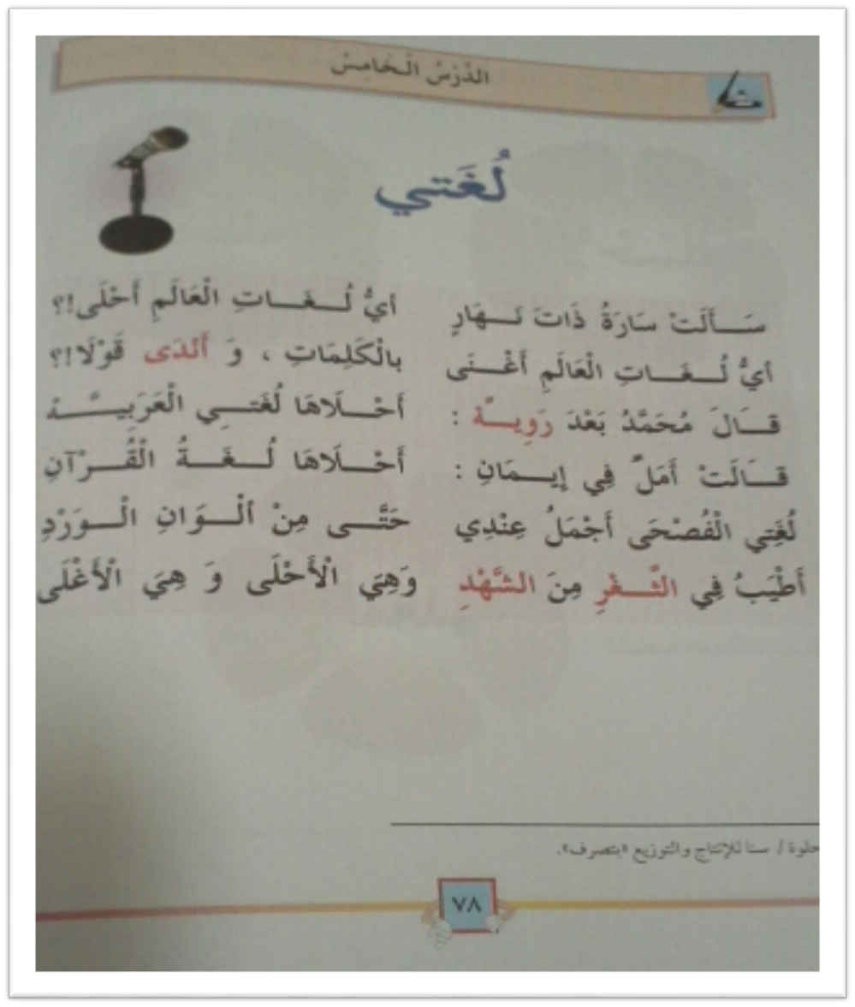  ##################################################  الحفظ  ***************************  ربط الكلمات الجديدة بمعاني معروفة لدى الطالبات  @@@@@@@@@@@@@@@@  البحث و النطق    **************************** | تستخدم المعلمة البروجكتر في عرض الصورة و تعطي الطالبات الفرصة لتعبير عن ما يروه باستخدام استراجية الكرة  ##############################################################  # تقرأه المعلمة النص بشكل (جماعي , زمرة, فردي )  استراجية زاوج شارك  ##############################################################  ـ تعبر الطالبات عن الكلمات ز تأتي بمضاد الكلمة بستراجية (فكر زاوج)  تتحدث عنها بصورة مبسطة (رؤوس مرقمة )    ** تسأل المعلمة عن أنواع التنوين و تدون ذالك على السبورة و بعدها تطلب من الطالبات استخراجها من النص باستخدام الرؤوس المرقمة مع نطقها بشكل جماعي و فردي  وتعاد الخطوات السابقة مع المد و ال الشمسية و القمرية و التاء المفتوحة و المربوطة .  ***************************************  تكتب المعلمة عبارة على السبورة و تقرأها بشكل فردي ثم جماعي  و تطلب من الطالبات كتابتها في الدفتر بشكل صحيح ومرتب  استراجية الكرة  3 | من هي الصحفية الصغيرة ؟  ـ من حفظت النص؟  ـ ما معنى هذه الكلمة؟  هل يوجد ال شمسية في النص ؟  --

